КОНКУРС-ИГРА ДЛЯ МАЛЬЧИКОВ
«Готов к армии»
к празднику 23 февраля для 4-5 классов

Цель: нравственно-патриотическое воспитание детей школьного возраста средствами творческих конкурсов классных мероприятий.
Задачи:
- расширить представление детей об общенародном празднике, посвященном Вооруженным Силам России;
- развивать интерес к творчеству у учащихся, чувство патриотизма, любовь и уважение к защитникам отчизны;
- готовить ребят к защите в будущем своей страны;
- способствовать укреплению и сплочению классного коллектива через участие в классных мероприятиях.
Данная игра представляет собой прохождение этапов (станций) в свободном перемещении. Девочки играют роль проверяющих и координирующих на станциях (медицинские специалисты и военная комиссия).
В начале игры мальчикам объявляется поздравление с праздником 23 февраля и в подарок предоставляется прохождение «медкомиссии», необходимой каждому будущему мужчине для проверки готовности к армии, т.е. защите Родины. По окончанию «медкомиссии» все участники получают справки о пригодности к службе в армии.
Инструктаж, обращение к участникам:
Уважаемые и любимые наши мальчики! Сегодня праздник для вас, посвященный 23 февраля. Девочки приготовили для вас сюрприз. Каждый мальчик мечтает быть сильным, смелым, мужественным. Мы уверены, ваша мечта осуществится. Раньше, во времена ваших родителей, сила и мужество мужчин подтверждались годностью в армию. Мы проведем для вас «медкомиссию», которая проявит ваши физические данные и силу духа. Ваша «медкомиссия» начнется с записи в регистратуре и получения медицинских карт. Желаем вам удачи и приятного времяпрепровождения.
- Регистратура. Здесь проходит регистрация участников и выдача медицинских карт.
- Хирург. На этом этапе у мальчиков в игровой форме проверяются мышечная сила, сила кистей (эспандер кистевой кольцо) и плоскостопие. В медицинскую карту записываются количество отжиманий, сжатий эспандера левой и правой кистей и выполненных упражнений для стоп ног.
- Окулист. Прочитать как можно больше строк на табло окулиста. В медицинскую карту записывается количество читаемых строк.
- Невролог. Здесь участники выполняют типичные задания невролога. Рефлексы определяются игрушечным молоточком с пищалкой по коленям и локтям. Уравновешенность– закрывают глаза, вытягивают вперед руки, поочередно указательным пальцем каждой руки достают до носа. Спокойствие– пройти по начерченной на полу прямой, как канатоходец. В медицинскую карту записываются: степень рефлексов, уравновешенности и спокойствия (отличные, хорошие).
- Терапевт. С помощью метра, напольных весов и секундомера «врач» в медицинскую книжку записывает рост, вес и количество ударов пульса участника.
- Флюорография. Участники встают за имитацию рентген-кабины, где размещается распечатка снимка легких, которая выдается каждому участнику после посещения рентген-кабины. В медицинскую карту записывается степень чистоты легких (отличные легкие, хорошие).
- Капитан. Посещение данного этапа проверяет скорость участников в разборе и сборе оружия. Оружие заменяет домашняя мясорубка без лезвия. В медицинскую карту записывается время участника затраченное на выполнение задания.
В данном конкурсе-игре нет проигравших. Все участники победители и все получают справки о годности к армии. Главное процесс и хорошее настроение.
Оборудование: медицинские карты для участников, эспандер кистевой кольцо, перечень упражнений для стоп ног, табло окулиста, игрушечный молоточек с пищалкой, метр, напольные весы, секундомер, распечатки снимков легких, домашняя мясорубка без лезвия.

СПРАВКА
к службе в армии ГОДЕН!
Пушкарёва Н.В.
Дана _________________________________________________________
в том, что пройден медосмотр и к армии ГОДЕН.

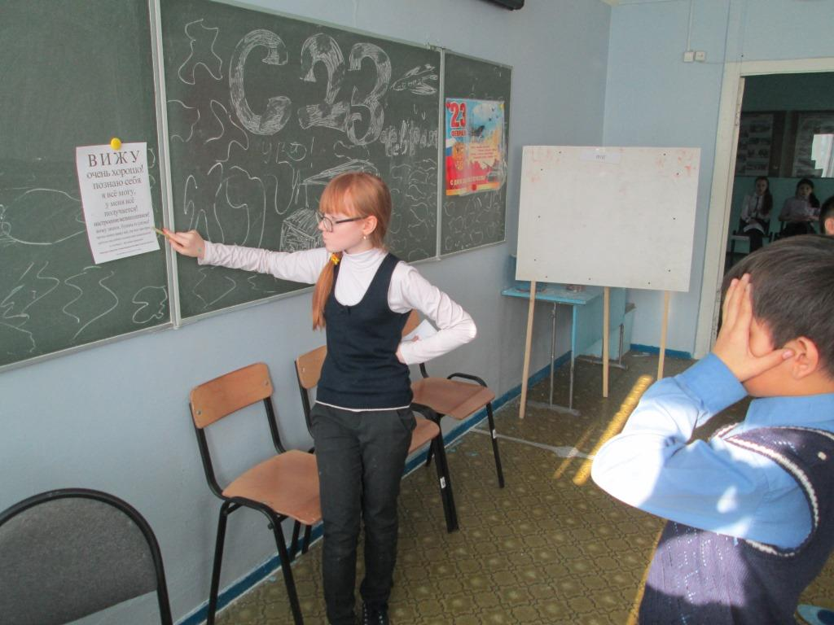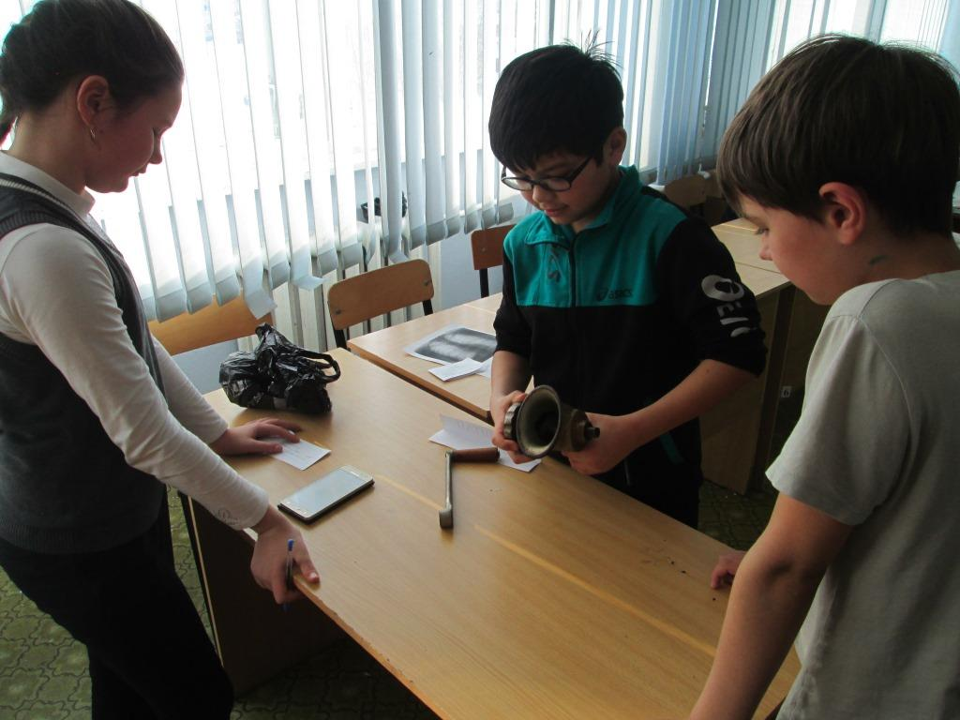
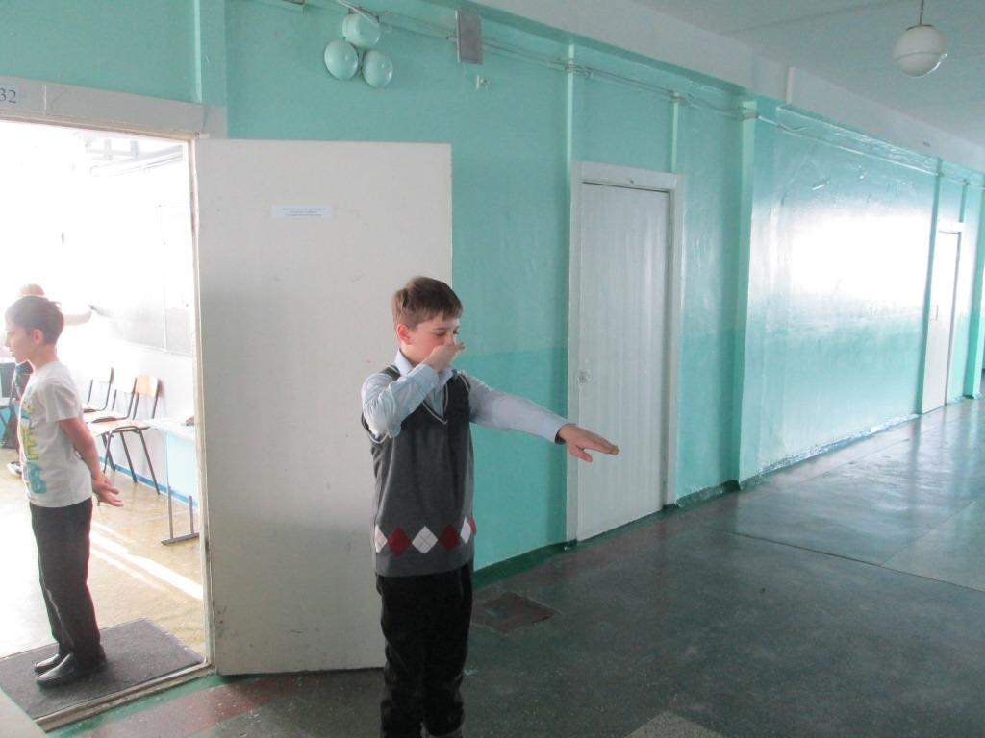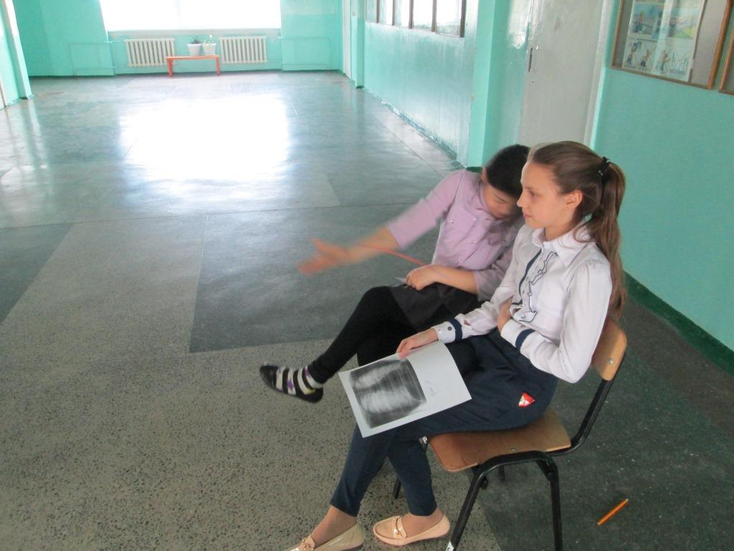
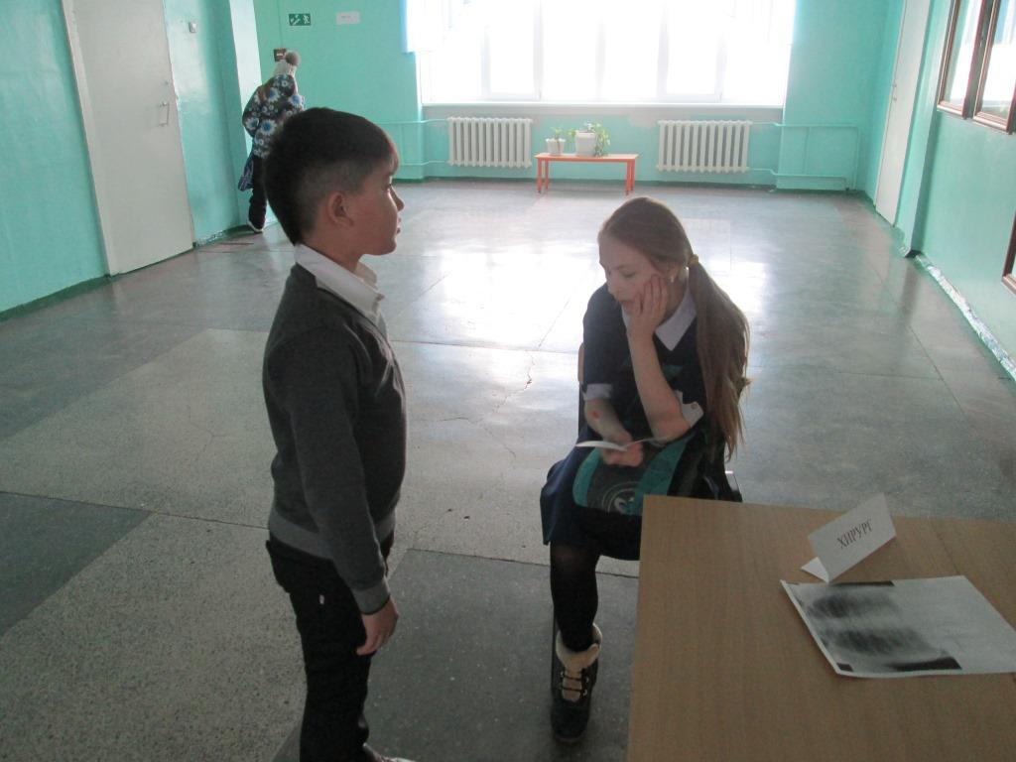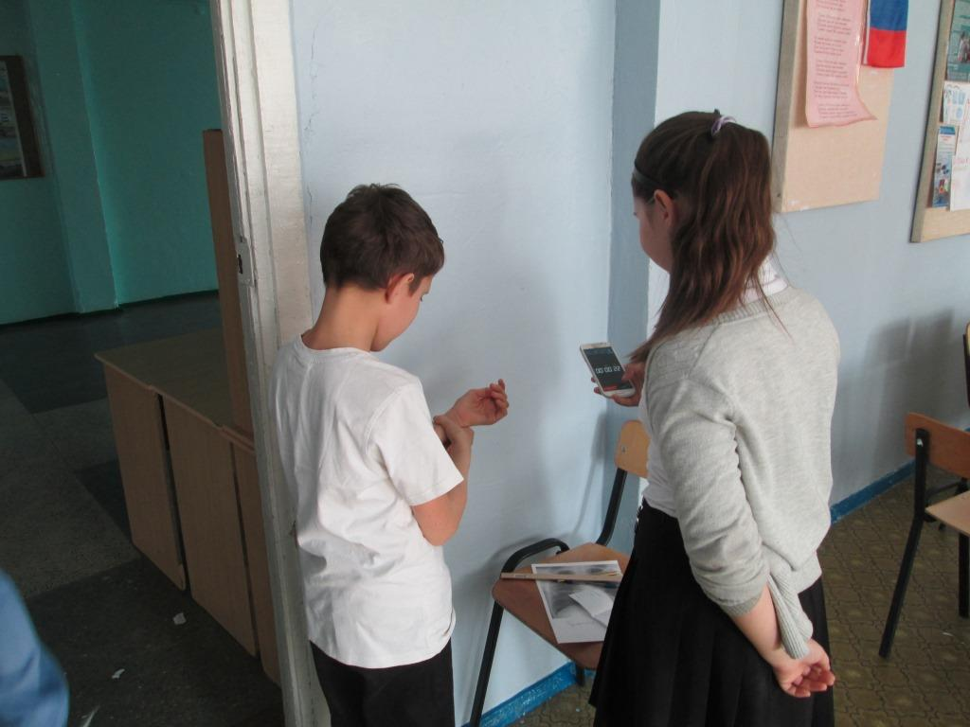
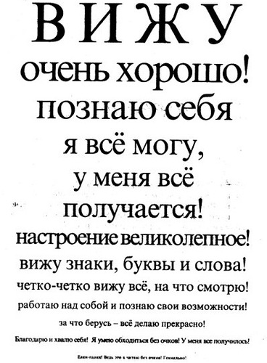

КАРТА
Обследуемого

_________________________________________

ученика 5 «Б» класса
школы № 198
г. Новосибирска
для прохождения медосмотра к армии

Мышечная сила ______________________

Сила кистей рук

левая_________ правая__________

плоскостопие_______________________

Хирург ________________________

Зрение_________________________

Левый глаз________________________

Правый глаз_______________________

Окулист__________________________

КАРТА
Обследуемого

_________________________________________

ученика 5 «Б» класса
школы № 198
г. Новосибирска
для прохождения медосмотра к армии

Мышечная сила______________________

Сила кистей рук

левая_________ правая__________

плоскостопие_______________________

Хирург ________________________

Зрение_________________________

Левый глаз________________________

Правый глаз_______________________

Окулист__________________________

Заключение терапевта

Рост_____________________________

Вес ______________________________

Пульс____________________________

Терапевт__________________________

Рефлексы____________________________

Уравновешенность_____________________

Спокойствие__________________________

Невропатолог_________________________

Флюорография

Чистота легких_________________________

_____________________________________

Врач ________________________________

Разбор-сбор оружия

Разобрал за______ минут ________секунд

Собрал за______ минут ________секунд

Капитан__________________________

Заключение терапевта

Рост_____________________________

Вес ______________________________

Пульс____________________________

Терапевт__________________________

Рефлексы____________________________

Уравновешенность_____________________

Спокойствие__________________________

Невропатолог_________________________

Флюорография

Чистота легких_________________________

_____________________________________

Врач ________________________________

Разбор-сбор оружия

Разобрал за______ минут ________секунд

Собрал за______ минут ________секунд

Капитан__________________________

